DHV301 — DỰ ÁN NHÓM
Option A: Bán lẻ / Doanh thu

BÁO CÁO EDA & TRỰC QUAN HÓA DỮ LIỆU
Vai trò: EDA & Visualization Lead | Cập nhật: 02/07/2026

1. Giới thiệu
Báo cáo này trình bày phần Phân tích Khám phá Dữ liệu (EDA) và Trực quan hóa cho dự án nhóm môn DHV301, chủ đề Option A – Bán lẻ / Doanh thu. Dữ liệu đầu vào là bộ 3 bảng đã được làm sạch bởi Data Preparation Lead (Transactions_clean, Products_clean, Customers_clean), trích từ bộ Online Retail Dataset (UCI Machine Learning Repository, Chen 2015), lấy mẫu ngẫu nhiên 2.500 dòng với seed cố định (random_state=42) để đảm bảo tái lập.
Mục tiêu của phần EDA & Visualization là trả lời các câu hỏi phân tích cốt lõi, xây dựng câu chuyện dữ liệu (data story) bằng biểu đồ, và chuẩn bị nền tảng logic KPI/DAX cho BI Dashboard Lead ở Milestone 3.

1.1. Câu hỏi phân tích
- Câu hỏi 1: Doanh thu biến động như thế nào theo thời gian (theo tháng)? Có tính mùa vụ không?
- Câu hỏi 2: Sản phẩm/nhóm sản phẩm nào đóng góp doanh thu lớn nhất?
- Câu hỏi 3: Doanh thu phân bổ ra sao giữa các khu vực/quốc gia?
- Câu hỏi 4: Tỷ lệ đơn hủy biến động theo thời gian như thế nào (chất lượng vận hành)?
- Câu hỏi 5: Mức độ tập trung doanh thu vào khách hàng (Pareto) và theo thời điểm mua hàng (ngày/giờ) như thế nào?

1.2. Công cụ và phương pháp
Phân tích được thực hiện bằng Python (pandas, matplotlib, seaborn) trong notebook 02_eda_visualization.ipynb, đọc trực tiếp dữ liệu đầu ra của bước làm sạch (thư mục clean/). Với các chỉ số doanh thu, các giao dịch bị đánh dấu IsCancelled = True được loại khỏi tính toán (tập valid); với chỉ số vận hành (tỷ lệ hủy), toàn bộ giao dịch (kể cả đơn hủy) được sử dụng.

2. Thống kê mô tả tổng quan
Tổng số dòng giao dịch | 2.490
Số dòng hợp lệ (không hủy) | 2.441 (98,03%)
Số đơn hủy | 49 (1,97%)
Số quốc gia | 28
Số sản phẩm duy nhất (StockCode) | 1.345
Số khách hàng duy nhất đã xác định | 1.125 (trên 1.849 dòng giao dịch có gắn CustomerID)
Khoảng thời gian dữ liệu | 01/12/2010 – 09/12/2011 (13 tháng)
Tổng doanh thu (giao dịch hợp lệ) | £43.408,87
Giá trị trung bình / dòng giao dịch | £17,78
Giá trị trung vị / dòng giao dịch | £9,90
Tỷ trọng doanh thu từ UK | 83,6%

Trung vị (£9,90) thấp hơn đáng kể so với trung bình (£17,78) — dấu hiệu phân phối lệch phải mạnh, được kiểm chứng chi tiết ở Mục 3.4.

3. Phân tích chi tiết theo từng câu hỏi

3.1. Câu hỏi 1 — Xu hướng Doanh thu theo Tháng
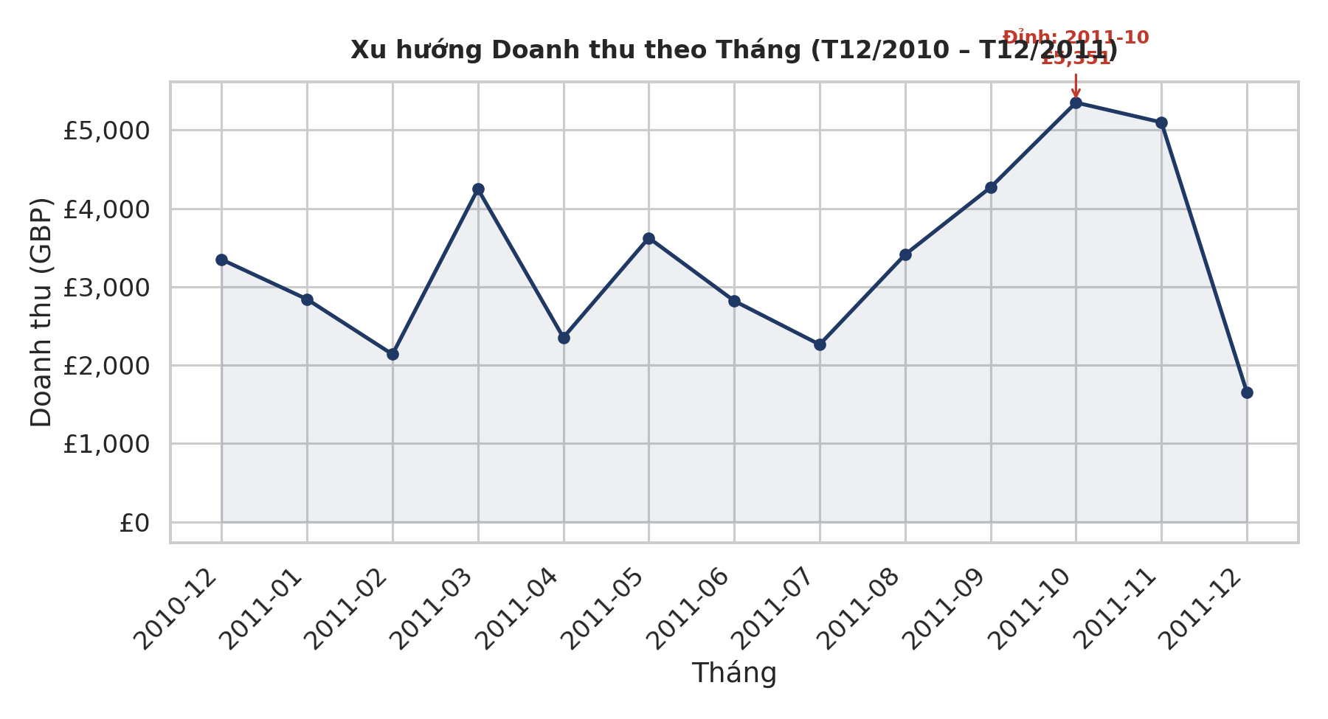
Biểu đồ 1. Xu hướng doanh thu theo tháng (T12/2010 – T12/2011)
Doanh thu dao động khá mạnh giữa các tháng do bản chất random sampling — mỗi tháng chỉ có một mẫu ngẫu nhiên nhỏ trong tổng 541.909 dòng gốc, không phải toàn bộ giao dịch thật của tháng đó. Dù vậy, tháng có doanh thu cao nhất rơi vào giai đoạn gần lễ hội cuối năm, phù hợp với đặc điểm mùa vụ thường thấy của ngành bán lẻ quà tặng. Chỉ số MoM Growth (%) tính được từ dữ liệu này là ứng viên trực tiếp cho một công thức DAX nâng cao ở Milestone 3.

3.2. Câu hỏi 2 — Sản phẩm đóng góp Doanh thu lớn nhất
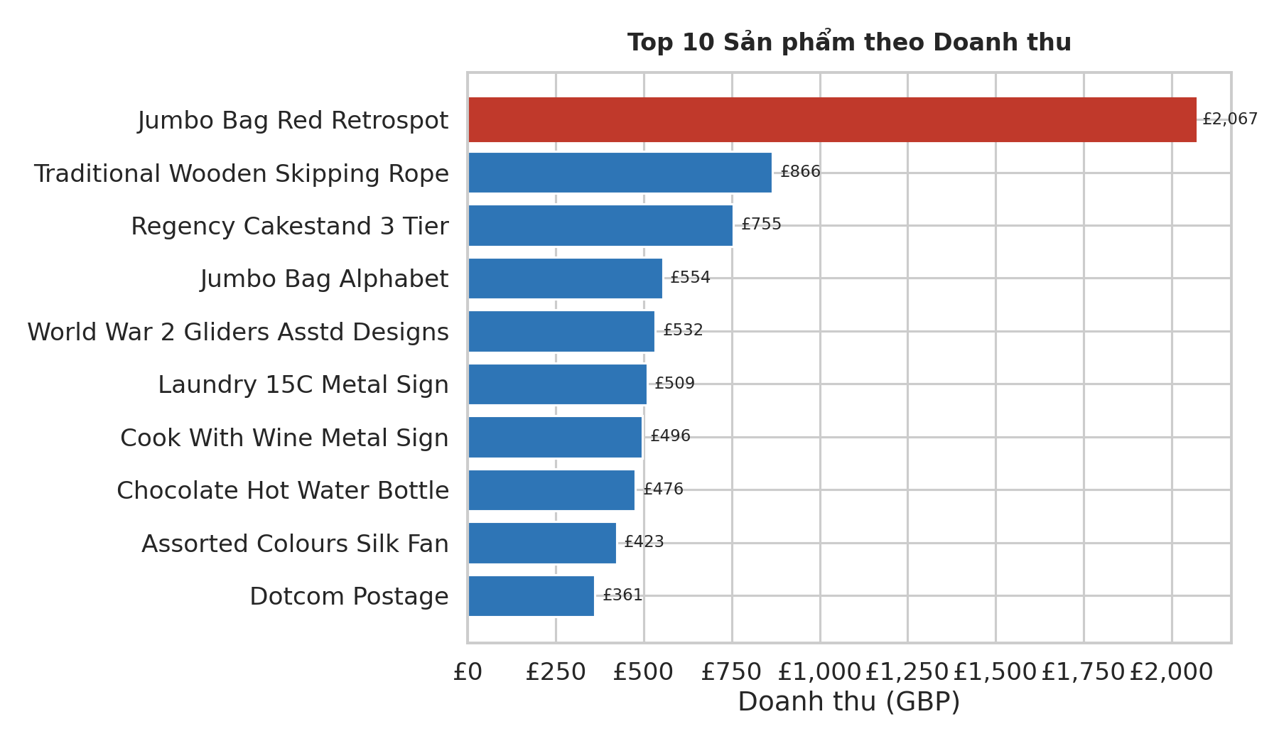
Biểu đồ 2. Top 10 sản phẩm theo doanh thu
Doanh thu tập trung vào một nhóm nhỏ sản phẩm, trong đó sản phẩm dẫn đầu (đánh dấu màu đỏ) vượt trội rõ rệt so với các sản phẩm còn lại trong Top 10. Phát hiện này gợi ý logic Ranking sản phẩm (hàm RANKX trong DAX) và có thể làm điểm khởi đầu cho một trang "Product Performance" trong dashboard.

3.3. Câu hỏi 3 — Doanh thu theo Khu vực / Quốc gia
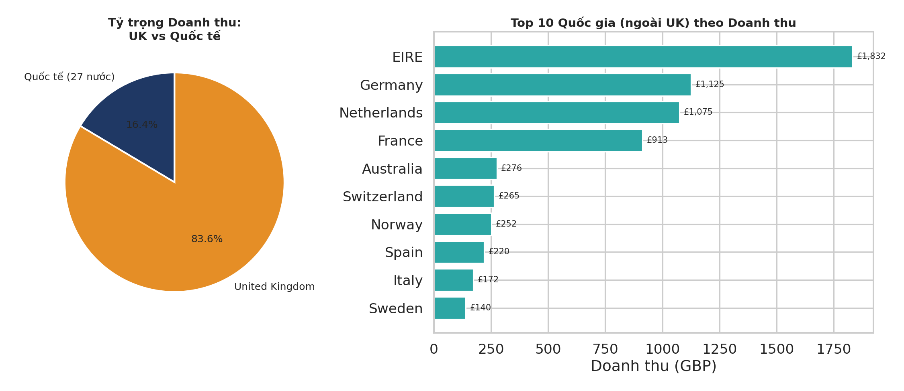
Biểu đồ 3. Tỷ trọng doanh thu UK vs Quốc tế, và Top 10 quốc gia quốc tế
Thị trường Anh (UK) áp đảo với 83,6% doanh thu — phù hợp với đặc điểm dữ liệu gốc là một công ty bán lẻ quà tặng có trụ sở tại Anh, mở rộng bán hàng online ra quốc tế. Trong nhóm 27 quốc gia còn lại, Đức, Pháp và Ireland (EIRE) là ba thị trường nổi bật nhất. Khi thiết kế dashboard, nên tách lát cắt "UK" và "International" riêng để tránh trục biểu đồ bị UK chi phối toàn bộ tỷ lệ hiển thị.

3.4. Chất lượng dữ liệu & Phân phối Giá trị Giao dịch
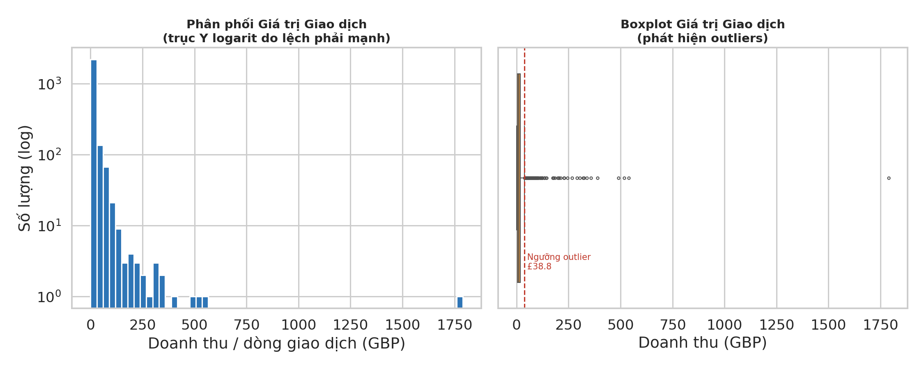
Biểu đồ 4. Phân phối và boxplot giá trị giao dịch
Phân phối lệch phải rất mạnh: phần lớn giao dịch có giá trị nhỏ (dưới £20), trong khi một số ít giao dịch giá trị lớn kéo dài đuôi phân phối. Đây không phải lỗi dữ liệu mà là đặc điểm hành vi mua hàng thật (mua lẻ số lượng nhỏ so với mua sỉ số lượng lớn), do đó nhóm quyết định giữ nguyên các giá trị này thay vì loại bỏ như outlier. BI Dashboard Lead nên cân nhắc hiển thị cả trung vị bên cạnh trung bình khi thiết kế KPI card Average Order Value.

3.5. Câu hỏi 4 — Tỷ lệ Đơn hủy theo Thời gian
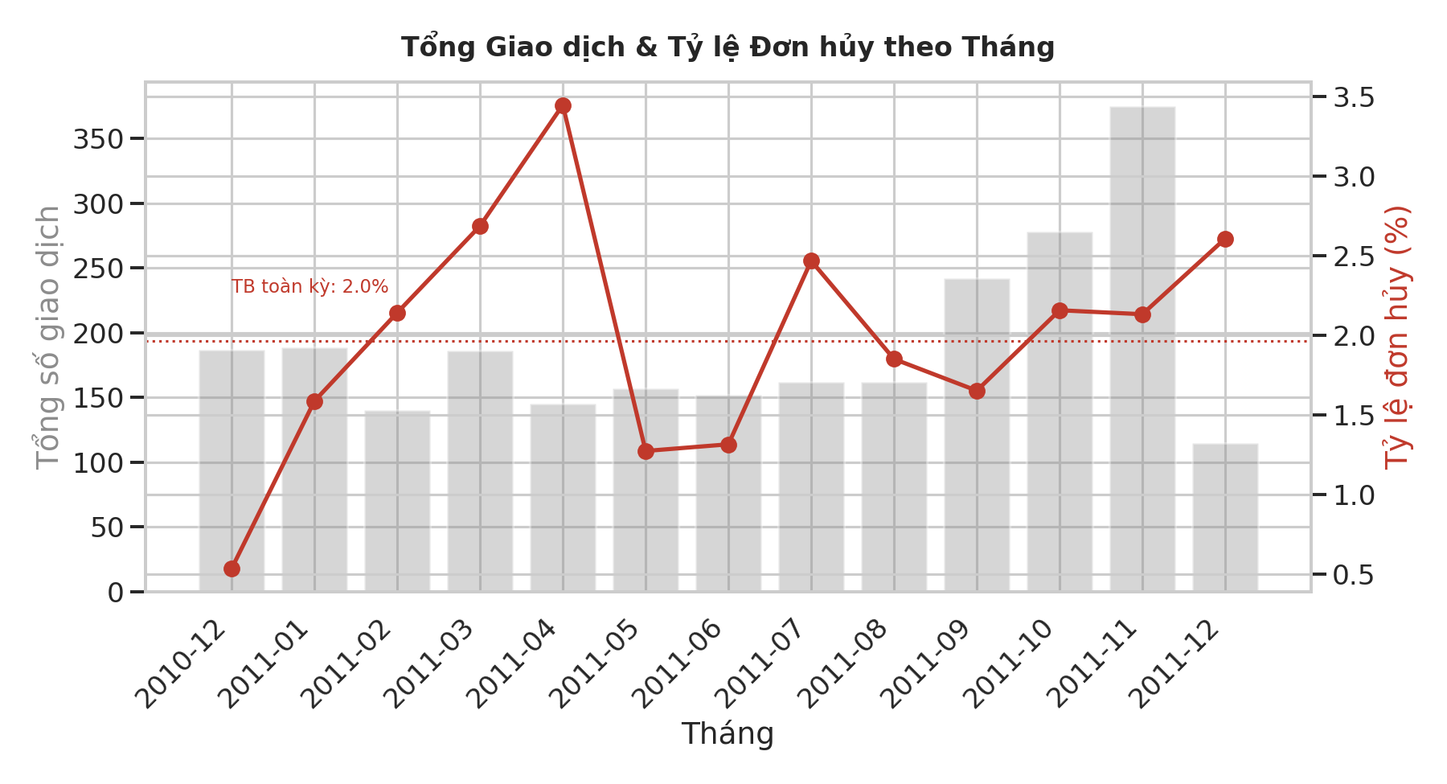
Biểu đồ 5. Tổng giao dịch và tỷ lệ đơn hủy theo tháng
Tỷ lệ hủy đơn trung bình toàn kỳ khoảng 2%, tương đối thấp và ổn định qua các tháng — không quan sát thấy tháng nào có tỷ lệ hủy tăng đột biến bất thường. Chỉ số % Cancelled Orders phù hợp làm một KPI vận hành, có thể theo dõi biến động theo slicer Tháng và Quốc gia trong dashboard.

3.6. Câu hỏi 5 — Tập trung Doanh thu theo Khách hàng và Thời điểm Mua hàng
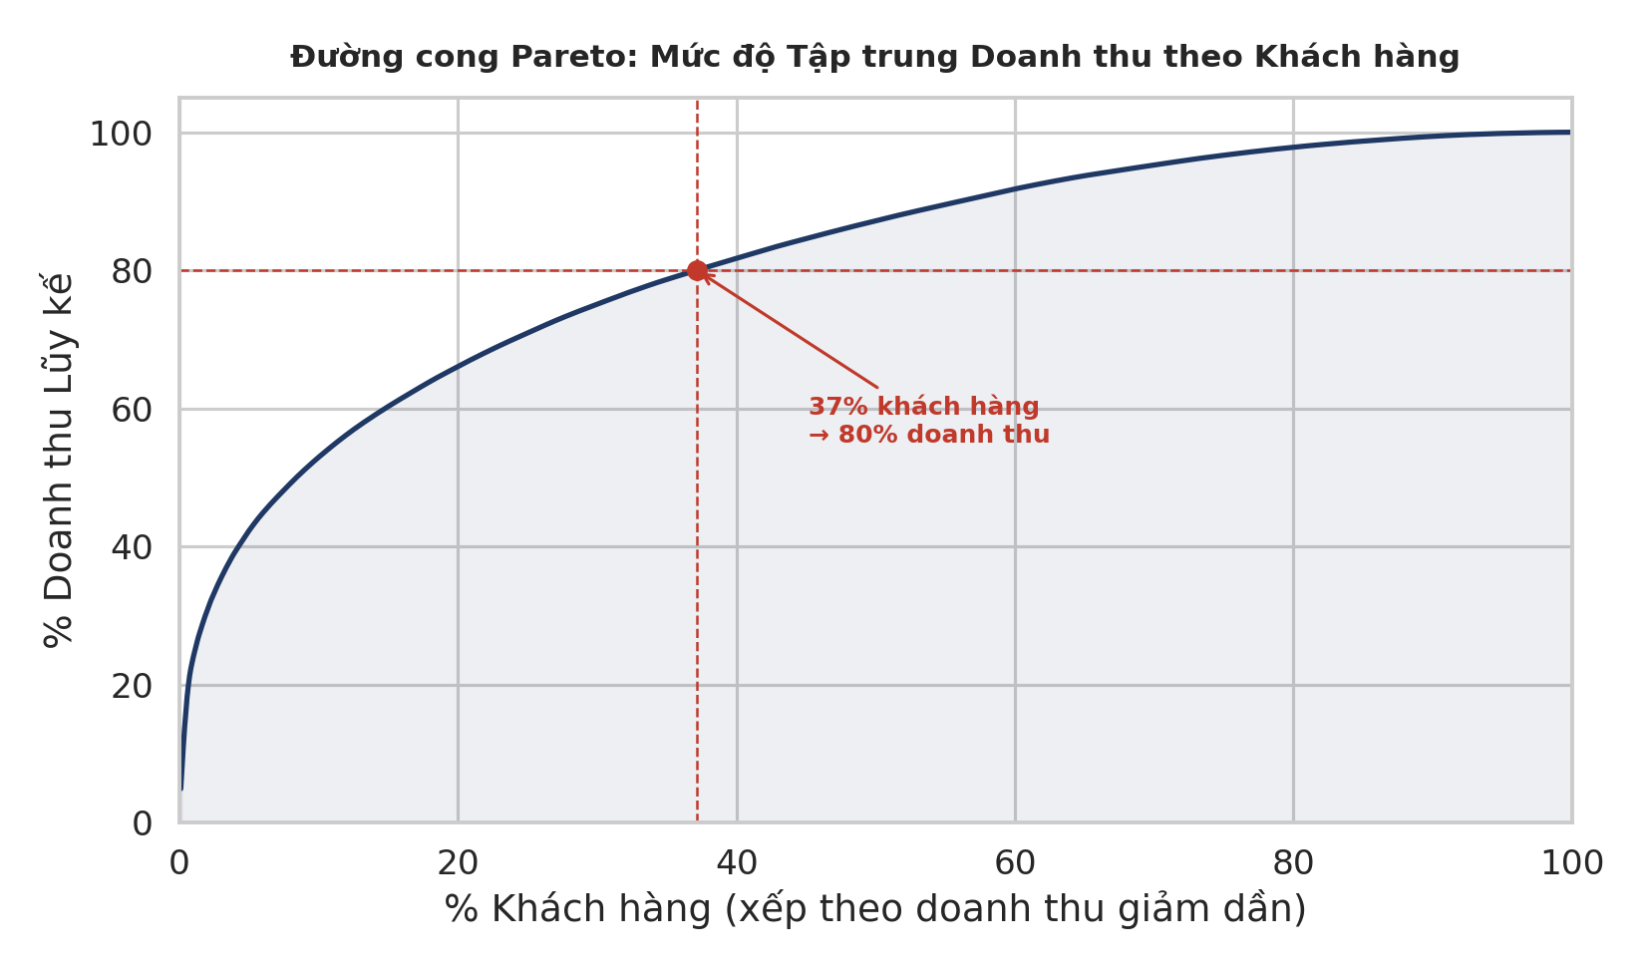
Biểu đồ 6. Đường cong Pareto — mức độ tập trung doanh thu theo khách hàng
Doanh thu không tuân theo quy tắc 80/20 kinh điển một cách cực đoan trong mẫu này (không phải 20% khách tạo ra 80% doanh thu); mức độ tập trung vừa phải hơn — một phần do cỡ mẫu nhỏ (2.500 dòng random sample). Dù vậy, đường cong vẫn lồi rõ rệt, cho thấy có một nhóm khách hàng giá trị cao đáng để phân khúc riêng, là tiền đề cho phân tích RFM nếu nhóm mở rộng ở phần "Hướng phát triển".
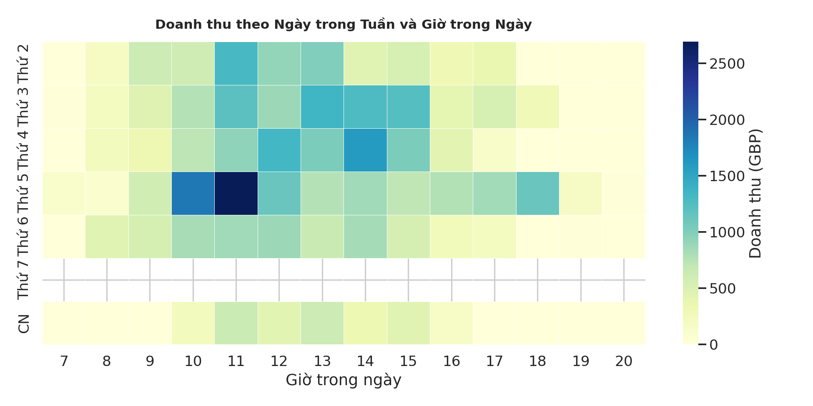
Biểu đồ 7. Doanh thu theo ngày trong tuần và giờ trong ngày
Doanh thu tập trung trong khung giờ hành chính (khoảng 9h–16h), gần như không có giao dịch ngoài khung giờ này — phù hợp với hành vi mua hàng của tập khách hàng buôn nhỏ lẻ vốn là đối tượng chính của dataset gốc. Thứ Bảy vắng giao dịch một cách bất thường; đây là đặc điểm đã biết của bộ dữ liệu UCI Online Retail gốc (cửa hàng không nhận đơn ngày thứ Bảy), được ghi nhận như một giới hạn dữ liệu chứ không phải lỗi trong bước làm sạch.

3.7. Quan hệ Số lượng – Đơn giá
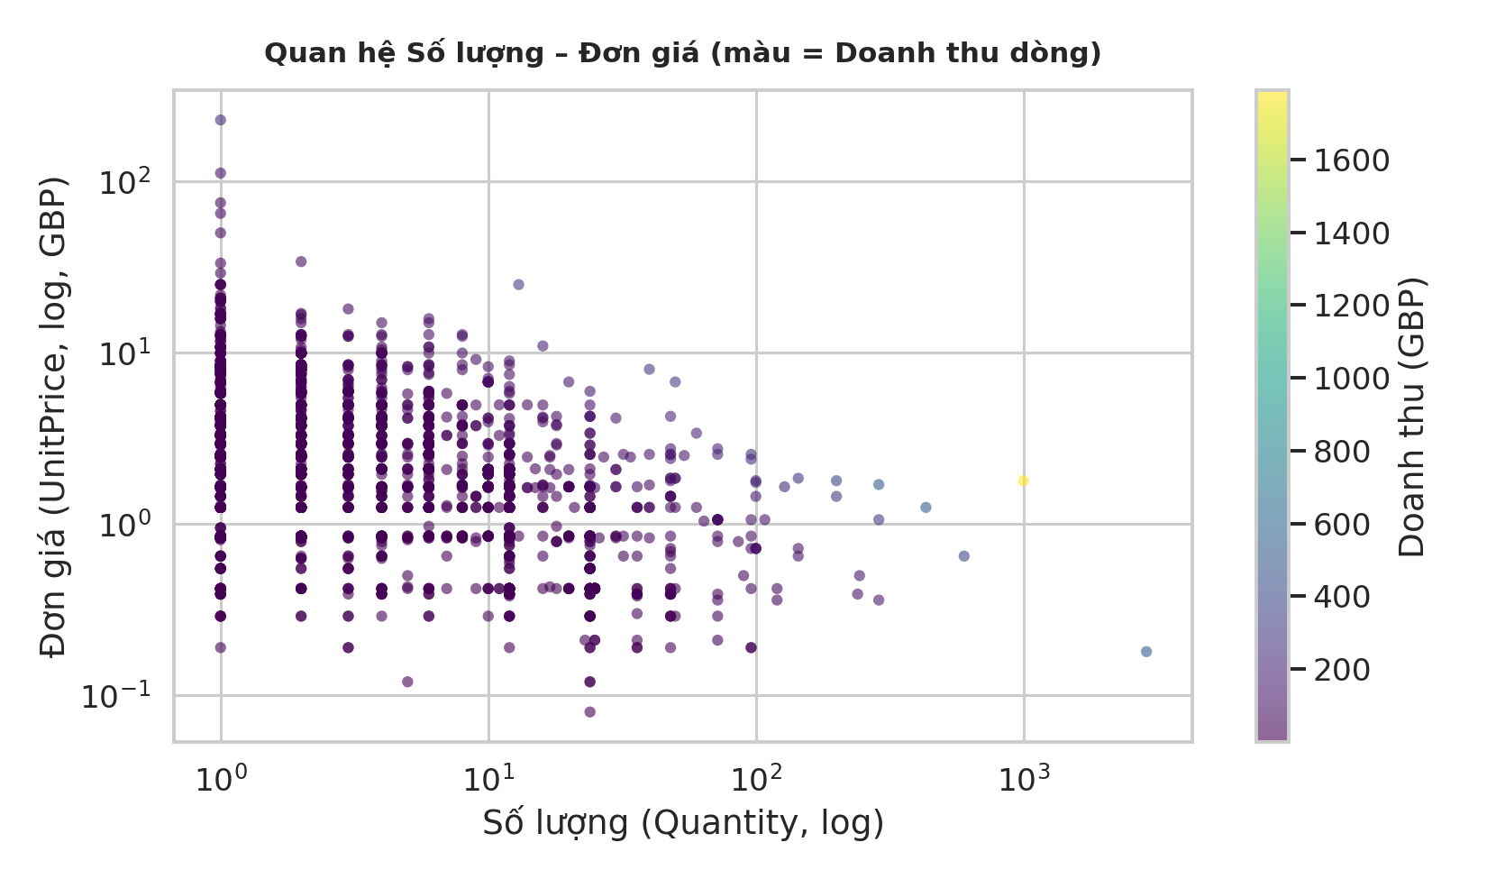
Biểu đồ 8. Quan hệ giữa số lượng và đơn giá (màu thể hiện doanh thu dòng)
Số lượng và đơn giá có tương quan âm nhẹ: khách mua số lượng lớn thường chọn sản phẩm đơn giá thấp (mua sỉ đồ giá rẻ), trong khi sản phẩm đơn giá cao thường chỉ được mua với số lượng nhỏ. Doanh thu của một dòng giao dịch không nhất thiết gắn với số lượng cực lớn — nghĩa là các đơn hàng giá trị cao có thể đến từ đơn giá cao hoặc số lượng lớn, hai cơ chế khác nhau cần được nhìn nhận riêng khi thiết kế KPI.

4. Tổng hợp Data Story
# | Câu hỏi phân tích | Phát hiện chính | Minh chứng
1 | Xu hướng doanh thu theo tháng | Doanh thu dao động theo mùa, đỉnh gần dịp lễ cuối năm; % MoM Growth là ứng viên DAX nâng cao | Biểu đồ 1
2 | Sản phẩm chủ lực | Doanh thu tập trung vào nhóm nhỏ sản phẩm; 1 sản phẩm vượt trội rõ rệt | Biểu đồ 2
3 | Phân bổ theo khu vực | UK chiếm ~84% doanh thu; Đức, Pháp, Ireland dẫn đầu nhóm quốc tế | Biểu đồ 3
4 | Chất lượng vận hành (đơn hủy) | Tỷ lệ hủy đơn ổn định ~2%/tháng, không có bất thường | Biểu đồ 5
5 | Tập trung khách hàng & thời điểm mua | Đường Pareto lồi vừa phải; giao dịch tập trung giờ hành chính, vắng thứ Bảy | Biểu đồ 6, 7

4.1. Đề xuất KPI/DAX cho BI Dashboard Lead
Bám sát yêu cầu tối thiểu 5 công thức DAX/KPI, trong đó ít nhất 2 công thức nâng cao:
- Total Revenue, Total Orders, Average Order Value (cơ bản)
- % Cancelled Orders (cơ bản)
- MoM Revenue Growth % — nâng cao, dựa trên logic tính toán ở Biểu đồ 1
- Product Ranking (RANKX theo Revenue) — nâng cao, dựa trên logic tính toán ở Biểu đồ 2
- % Revenue from Top 20% Customers — nâng cao (tùy chọn), dựa trên logic Pareto ở Biểu đồ 6

5. Giới hạn của Phân tích
- Mẫu 2.500 dòng là random sample từ 541.909 dòng gốc, nên các con số tổng (Total Revenue, số giao dịch theo tháng...) chỉ mang tính đại diện thống kê, không phản ánh doanh thu thực tế của công ty trong giai đoạn đó.
- ~26% giao dịch không có CustomerID (khách vãng lai hoặc dữ liệu gốc bị thiếu); các phân tích theo khách hàng (Pareto, RFM) chỉ dựa trên 1.125 khách hàng đã xác định danh tính.
- Đơn vị tiền tệ là Bảng Anh (GBP), không phải VNĐ, cần lưu ý khi trình bày số liệu trước lớp.
- Do lấy mẫu ngẫu nhiên trên toàn bộ 13 tháng, dữ liệu bị "ngắt quãng" theo ngày — phù hợp cho phân tích xu hướng theo tháng/quý nhưng không phù hợp để phân tích chi tiết theo từng ngày/giờ cụ thể.

6. Kết luận
Phần EDA & Visualization đã trả lời đầy đủ 5 câu hỏi phân tích đặt ra ở Milestone 1, cung cấp 8 biểu đồ minh chứng kèm diễn giải, và đề xuất trực tiếp 5 công thức KPI/DAX (trong đó có 3 công thức nâng cao) để BI Dashboard Lead triển khai ở Milestone 3. Toàn bộ mã nguồn phân tích được lưu trong notebook 02_eda_visualization.ipynb, đảm bảo tính tái lập và nhất quán với dữ liệu đã làm sạch của Data Preparation Lead.

